附件：
天梯配件更换步骤
先将旧的天梯位置四个螺丝拧出，换掉旧的天梯配件，换上新的天梯配件，再将天梯四个螺丝固定，将自动天梯配件打横，后续使用时自动天梯配件都会自动打横，避免因忘记打横而发生意外折叠事件。
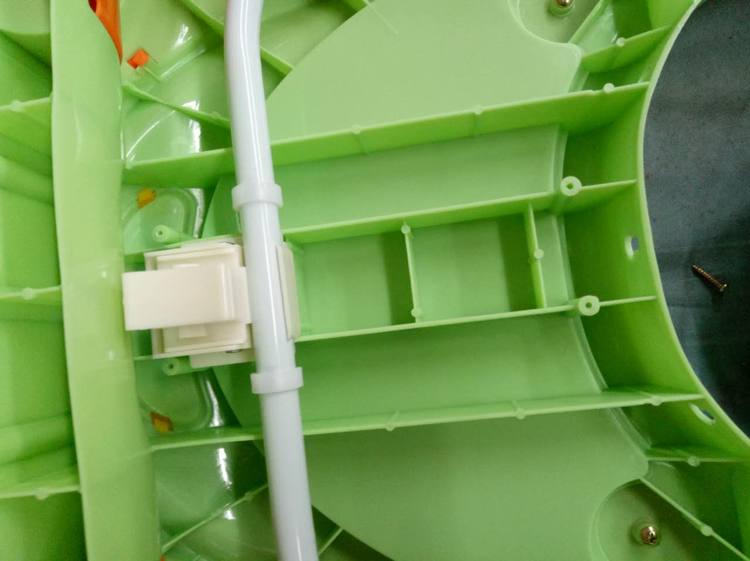
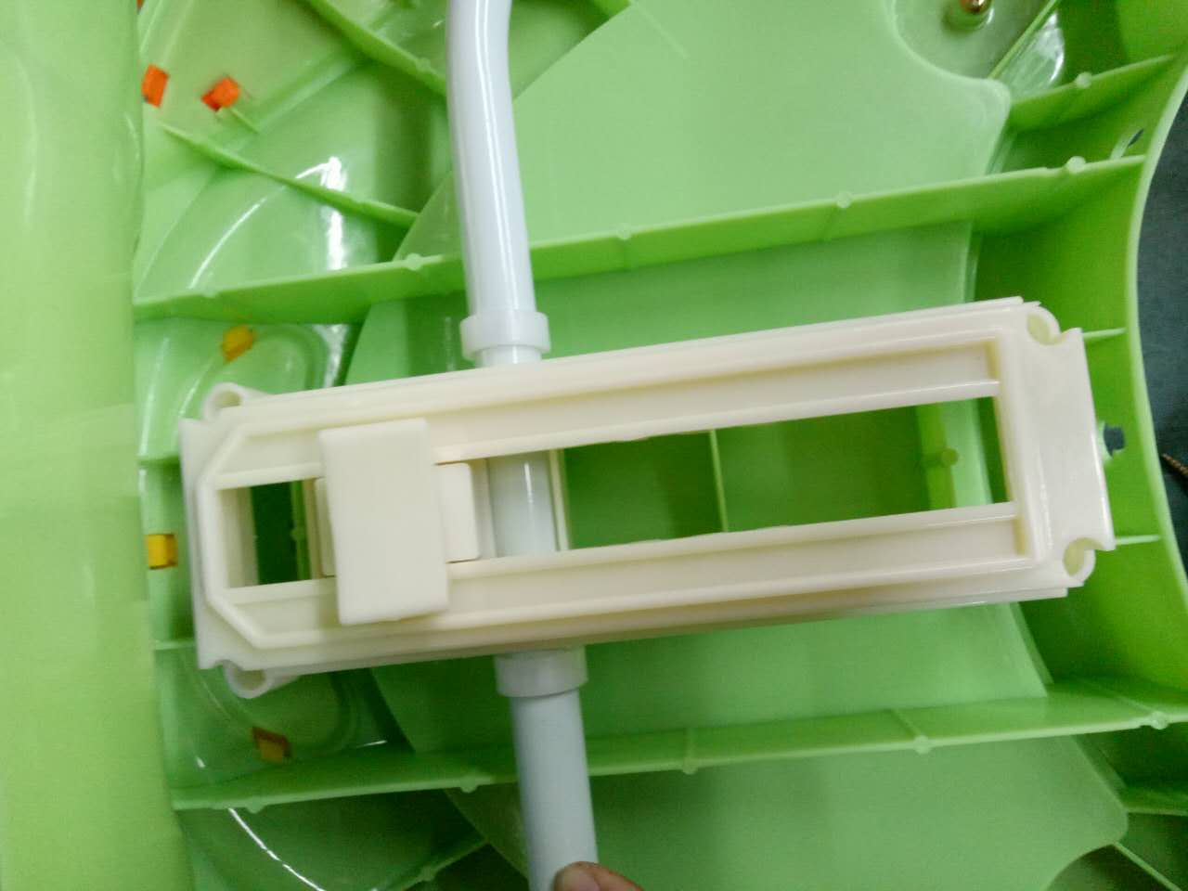

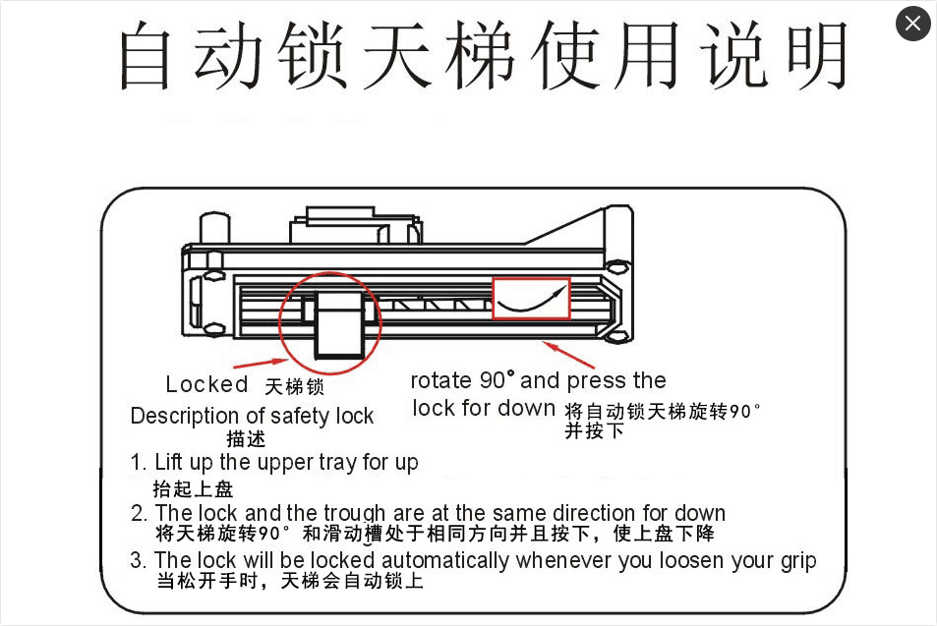
请购买到此类型产品的消费者为了小孩的安全请按天梯使用说明正确操作天梯，若是担心自己在使用学步车时忘记打横锁定，请到就近的爱婴岛店面领取自动天梯配件进行更换，或是请联系我司售后服务部门，我司会寄自动天梯给你们进行更换，更换后即使当自己忘记打横锁定天梯时，自动天梯配件会自动进行锁定，避免意外折叠的事件发生。

天梯配件自动天梯配件与旧天梯配件图片对比

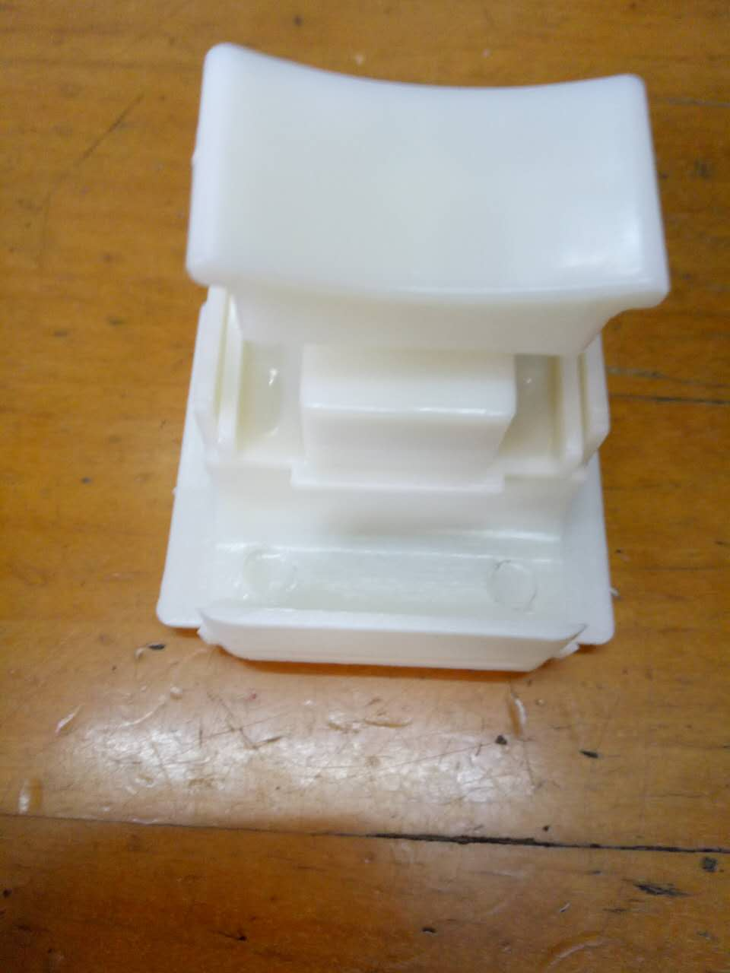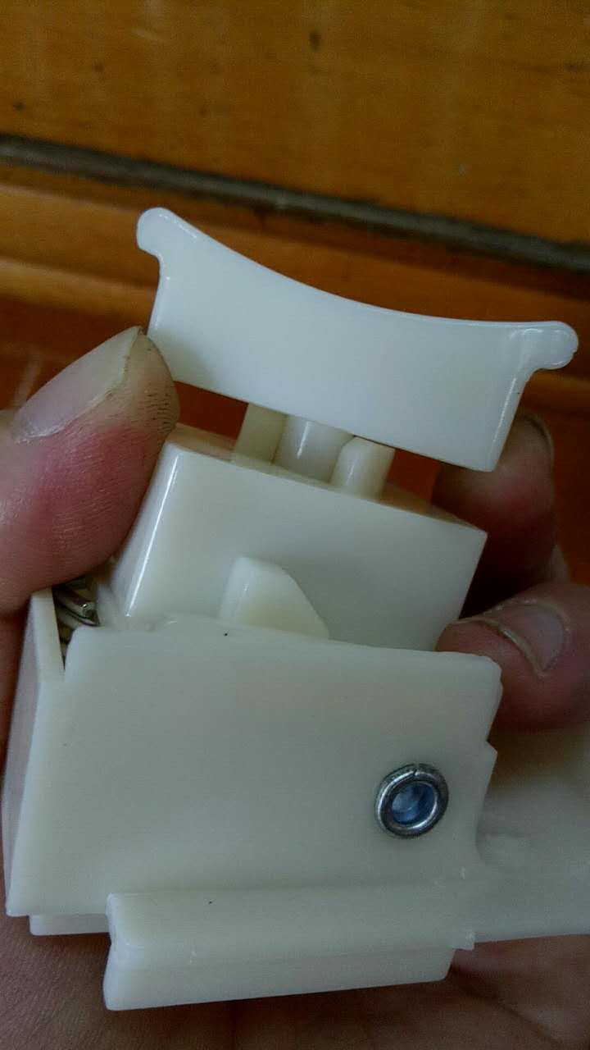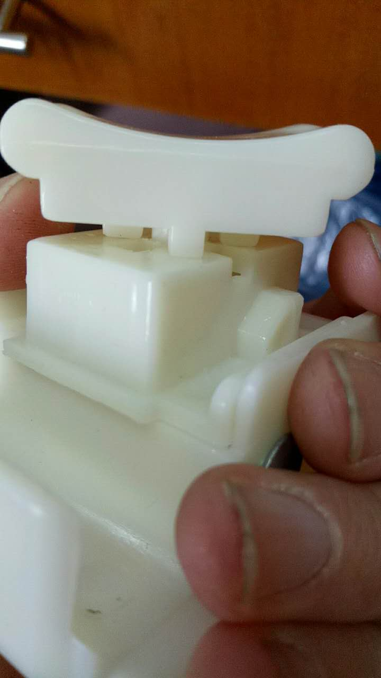
自动天梯配件 自动天梯配件内部结构 旧天梯配件内部结构

